深圳市建筑工务署新材料新设备展陈
申报指引

为加强我署工程材料设备的有效管理，确保政府工程高质量发展，指导新材料新设备供应商进入我署样板基地展陈的申报工作，保证新材料新设备入展评审工作的公开、公平、公正和有序开展，根据我署样板基地展陈管理实施细则，特制定本指引。
新材料新设备仅用于我署样板基地展厅展示，并未纳入我署四星参考品牌库，也不强制要求在我署项目上使用。实物展陈到期后，申请人应按要求及时、主动撤展；若实物展陈未按我署要求及时撤展的，多媒体信息将会被同时撤展。新材料新设备展陈所需费用，由申请人承担。
一、新材料新设备征集公告
新材料新设备征集公告请查询我署门户网站材料设备品牌专栏。具体查询路径为：www.szwb.sz.gov.cn首页——政务服务——材料设备查询——材料设备品牌。
- 新材料新设备展陈流程
1、发布征集公告：新材料新设备展陈申请人（以下简称“申请人”）需留意我署门户网站公布的征集公告，根据公告内容申请展陈；
2、展陈资料递交：申请人根据公告内容提交展陈资料（以下简称“资料”）；
3、展陈资料初审：根据《深圳市建筑工务署样板基地材料设备展陈管理实施细则》相关规定，由我署材料设备处专项工作小组对资料进行初审；
4、专业组评审：资料通过初审并按要求补充完善后，由我署相关专业组进行评审；
5、材料设备处审议：资料通过评审并按要求补充完善后，提交我署材料设备处审议；
6、展陈：根据审议结果，告知通过展陈资料的申请人按照我署相关要求提供新材料新设备实物样板及相关电子文件进行实物和多媒体展陈。实物展陈时间原则上不超过3个月，如遇需要延长实物展陈时间的情况，我署将与申请人协商后，决定是否延长实物展陈时间；多媒体信息展陈时间不限，数据长期保存。
7、展陈撤展：实物展陈到期后，申请人应按要求及时、主动撤展。

新材料新设备展陈申报及评审流程图及相关展陈文件详见公告附件。

深圳市建筑工务署
联系电话：孙工 0755-88134941
联系邮箱：new-material@szwb.sz.gov.cn

附件1：
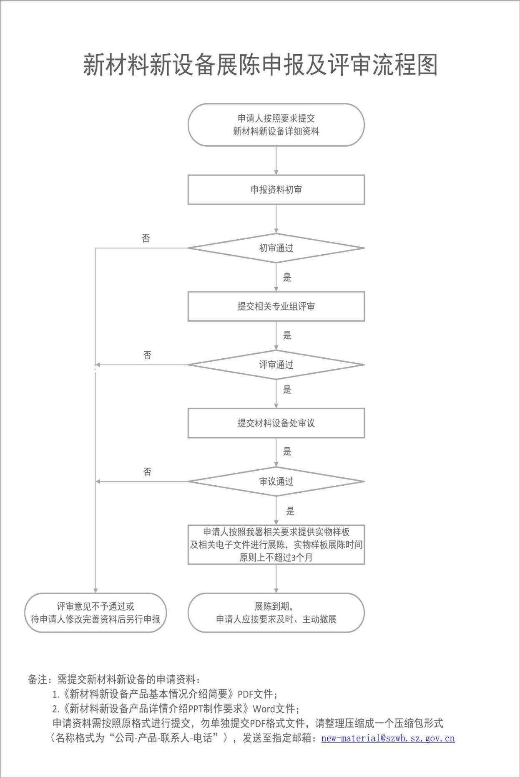

附件2：
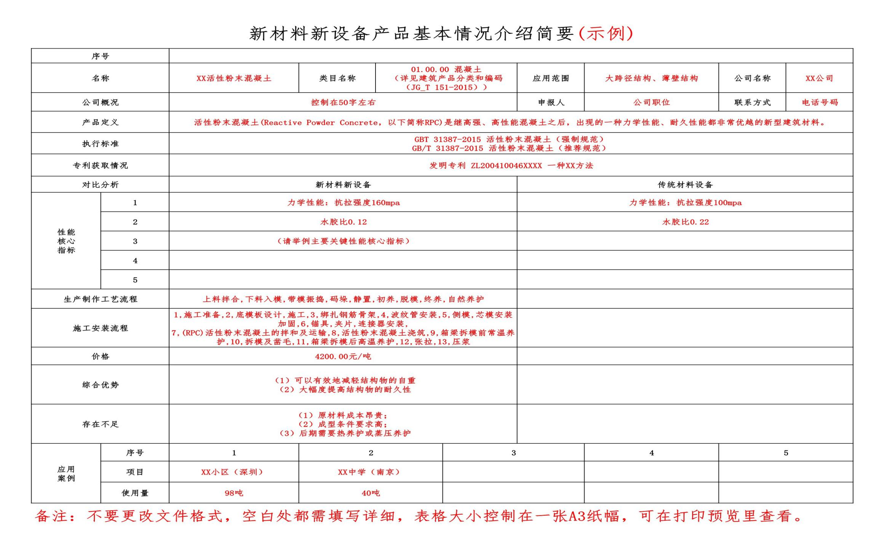
附件3：

新材料新设备产品详情介绍 PPT 文件
制作要求

一、公司介绍；
二、产品定义；
三、产品介绍；
（一）对比分析（与传统材料设备）；
1、核心参数对比（如抗拉强度、延长率、耐酸性、防火等级等）；
2、生产制作工艺流程（附图片）；
3、施工安装流程（附图片）；
（二）产品综合优势及存在不足；
四、产品采购价格（如有带施工价格，请标明采购及采购加安装两项价格）；
五、执行标准情况、专利获取情况（附图片）；
六、研发团队及相关设备（附图片）；
七、大型项目应用案例、政府工程案例、深圳案例
（注明）；
八、其它。

备注：需涵盖以上资料内容，发送文件时，请发送PPT格式文件。

接收邮箱：new-material@szwb.sz.gov.cn
联系电话：0755-88134941
联系人：孙工

